重庆市大足区吾悦广场二期 “12·24”一般高处坠落事故调查报告
来源：重庆市大足区应急管理局·事故调查报告 重庆市大足区应急管理局·事故调查报告
原文链接：https://www.dazu.gov.cn/qzfbm/qyjj/zwgk_53321/fdzdgknr_53323/yjgl/ydqk/202505/t20250513_14606410.html
发布时间：2025-05-13 抓取时间：2026-10-23

您当前的位置：
首页
>
区政府部门
>
应急管理局
>
政务公开
>
法定主动公开内容
>
应急管理
>
应对信息
2025-12-17
重庆市大足区吾悦广场二期 “12·24”一般高处坠落事故调查报告
日期：
2025-05-13
大 中小

2024年12月24日上午7时40分许，重庆市大足区智凤街道吾悦公馆二期32号楼在建项目发生一起高处坠落事故，造成外墙抺灰工苏*秀1人死亡。
事故发生后，根据《中华人民共和国安全生产法》《生产安全事故报告和调查处理条例》（国务院令第493号）《重庆市安全生产条例》等有关法律法规规定，经大足区人民政府授权，由区应急管理局牵头，区政府办公室、区公安局、区住房城乡建委、区总工会、智凤街道组成的重庆市大足区吾悦广场二期“12·24”一般高处坠落事故调查组（以下简称“事故调查组”），邀请区纪委监委、区检察院派员介入事故调查，并聘请有关专家参与事故调查工作。
事故调查组按照科学严谨、依法依规、实事求是、注重实效和“四不放过”的原则，通过现场勘查、调查取证和综合分析，查明了事故发生的经过、原因、应急处置、人员伤亡和直接经济损失等情况，认定了事故性质和责任，提出了对事故有关责任人员和责任单位的处理建议，并针对事故暴露出的问题，提出了事故防范及整改措施建议。现将有关情况报告如下：
一、事故基本情况
（一）工程概况
项目名称：重庆大足吾悦广场住宅24-26、29-33#楼及附属地下建筑工程。
工程地址：棠香街道金星社区3组，智凤街道田坝社区5、6组，茅里堡社区6组。
工程承包范围：基础工程、主体工程、初装修、给排水安装、机电设备安装、节能。
建设单位：重庆新城鸿润房地产开发有限公司。
施工单位：上海东辰工程建设有限公司。
监理单位：重庆大地建设项目管理有限公司。
电梯安装专业分包单位：溧阳双菱电梯工程有限公司。
外墙保温、涂料工程专业分包单位：遵义施美佳建材科技有限公司。
（二）工程发包及合同签订情况
重庆新城鸿润房地产开发有限公司与重庆大地建设项目管理有限公司签订重庆大足项目住宅二期监理工程施工合同。合同中明确了相关监理事宜。
重庆新城鸿润房地产开发有限公司将工程按单项工程直接发包给不同施工单位。其中，上海东辰工程建设有限公司承接主体结构工程，双方签订重庆大足吾悦广场住宅二期1-33号楼、幼儿园及附属建筑总包工程施工合同。合同内容：上海东辰工程建设有限公司负责主体施工和初装修，门窗栏杆工程、智能、消防、电梯设备及安装工程、外墙保温及涂料、其余土方平整等工程由重庆新城鸿润房地产开发有限公司直接分包给不同施工单位。遵义施美佳建材科技有限公司承包外墙保温及装饰工程并与重庆新城鸿润房地产开发有限公司签订重庆大足吾悦广场住宅四期20-33楼外墙保温涂料一体化施工合同。溧阳双菱电梯工程有限公司承接电梯设备安装工程并与重庆新城鸿润房地产开发有限公司签订重庆市大足区吾悦广场住宅三期电梯安装工程合同。合同中就质量、安全、合同价款、价款支付、质量标准及验收、双方应尽责任和义务等做了约定。为此重庆新城鸿润房地产开发有限公司、上海东辰工程建设有限公司与各分包主体签订三方安全管理协议：协议中明确规定，附属装饰承包方就工程的施工质量、安全、验收及该分包工程的使用、运行等均由分包方负责，与上海东辰工程建设有限公司无关，重庆新城鸿润房地产开发有限公司承担担保责任。
（三）相关单位概况
1、上海东辰工程建设有限公司。成立日期：1995年05月11日；企业类型：有限责任公司（自然人投资或控股）；单位地址：*市*区*镇*路*弄*号*室；注册资本：35300万元整；统一社会信用代码：913**********90R；经营范围：市政工程、建筑工程、公路工程、水利工程和机场工程及前期技术准备，勘察设计工程，房地产开发经营，建筑装饰工程，建材、建筑机械销售，地基与基础建设工程专业施工，水利水电机电设备安装建设工程，消防工程，房屋租赁、建筑材料租赁（不得从事金融租赁），实业投资，起重设备安装建设工程专业施工，建筑设备维修（除特种设备）。（依法须经批准的项目，经相关部门批准后方可开展经营活动）。上海东辰工程建设有限公司取得有营业执照、建筑业企业资质证书、安全生产许可证等证照，法定代表人胡根堂。
2、遵义施美佳建材科技有限公司。成立日期：2012年09月10日；企业类型：其他有限责任公司；单位地址：*省*市*区*街道*大道*第*批次*地块*号楼*号；注册资本：1000万元整；统一社会信用代码：915*********XD;经营范围：法律、法规、国务院决定规定禁止的不得经营；法律、法规、国务院决定规定应当许可（审批）的，经审批机关批准后凭许可（审批）文件经营。建筑材料销售；门窗、栏杆安装；市政工程、公路路面工程、园林绿化工程、桥梁工程、隧道工程、公路路基工程、水利水电工程、土石方工程、建筑幕墙工程、房屋建筑工程、公路工程、机电设备安装工程、地基与基础工程、建筑装修装饰工程、钢结构工程、消防设施工程、防水防腐保温工程、建筑智能化工程、环保工程、城市及道路照明工程。（依法必须批准的项目，经相关部门批准后方可开展经营活动）。遵义施美佳建材科技有限公司取得有营业执照、建筑企业资质证书、安全生产许可证等证照，法定代表人龚祖贵。
3、溧阳双菱电梯工程有限公司。成立日期：2010年07月22日；企业类型：有限责任公司（自然人投资或控股）；单位地址：*市*镇*大道*号*室；注册资本：1500万元整；统一社会信用代码：913*********641A;经营范围：电梯安装、维修、保养、改造、装潢、销售；机电设备安装，起重、脚手架搭制；工程咨询、中介服务，对外劳务合作经营。一般项目：社会经济咨询服务；劳务服务（不含劳务派遣）（除依法须经批准的项目外，凭营业执照依法自主开展经营活动）。溧阳双菱电梯工程有限公司取得有营业执照、特种设备生产许可证、安全生产许可证等证照，法定代表人黄志明。
（四）事故现场勘测情况
事发地点位于大足区吾悦广场二期32号楼二单元三楼，该楼幢主体俊工，内饰装修楼梯地面砖已铺设完毕，内墙粉饰第一遍粉刷已完成，事发时负一楼电梯井口无防护栏，三楼电梯右侧井口无防护栏（事发后第一目击证人周洪远在发现出事故后才将旁边的防护栏复位），左侧有防护栏，整个楼梯间无照明，事发时楼道光线暗淡。

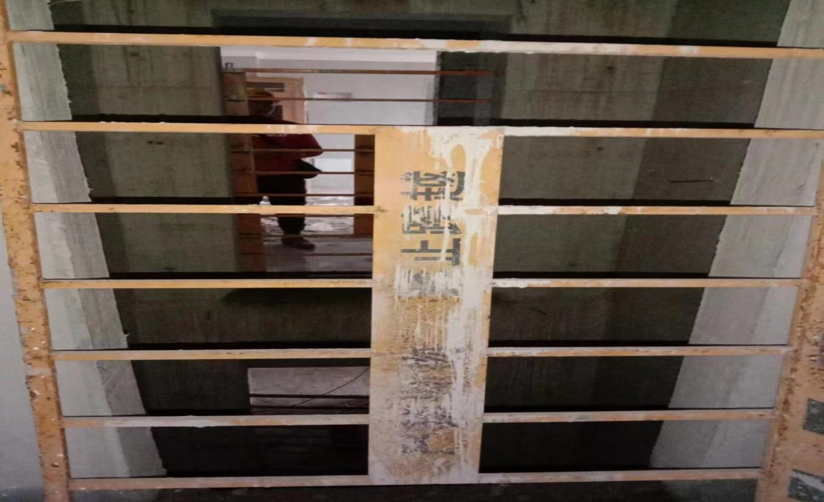
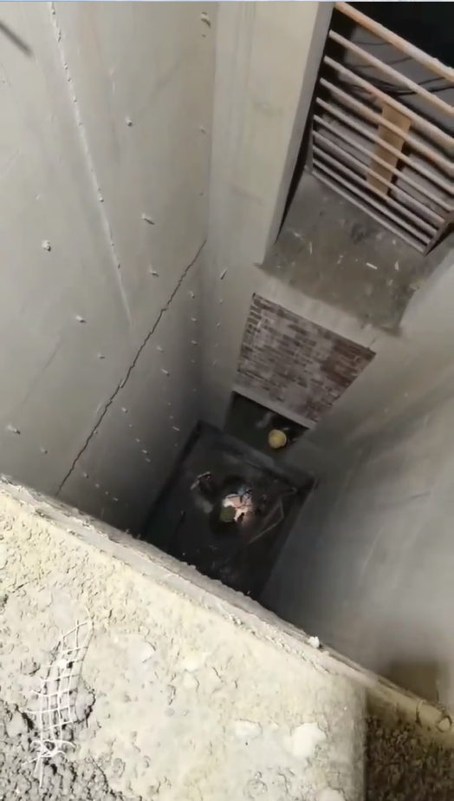

二、事故经过及调查情况
（一）事故经过
2024年12月23日18时许施工现场因管道施工停电，外墙涂料工人苏*秀（女）将外架吊篮停靠在32#楼2单元4楼外墙边后下班离开，12月24日上午上班后苏*秀到停靠在4楼的吊篮继续外墙施工作业，07时40分许，苏*秀沿32#楼2单元1楼楼梯步行至3楼后误入电梯井，随后坠落至负一层电梯井内（坠落高度约17米），后经120送往大足区人民医院抢救，2024年12月25日大足区人民医院医生宣布苏*秀因抢救无效死亡。
（二）事故救援及善后处置情况
事故发生后，现场管理人员及工友立即拨打120急救电话和110报警电话，并送至大足区人民医院抢救，最终苏*秀因伤势过重于2024年12月25日11时30分抢救无效死亡。
苏*秀死亡后，项目部立即通知死者家属。于2024年12月27日，经区住房城乡建委、区劳动仲裁委员会、大足区智凤街道司法所、重庆新城鸿润房地产开发有限公司、遵义施美佳建材科技有限公司等相关人员与死者家属进行善后协商并最终达成一致协议，共计赔偿死者亲属165万元。
（三）事故报告相关情况
2024年12月24日07时50分内墙刮灰工人周*远发现死者后，立即询问外墙班组现场工人并打电话报告内墙班组长王*，王*接到电话立即电话报告安全员谭*。接到消息的外墙工班组长陈*勇拨打了120电话，随即上海东辰工程建设有限公司安全员拨打了110报警。现场执行经理鞠*艮及时向大足区住房城乡建委进行了事故汇报。
三、人员伤亡情况
此次事故造成1人死亡。死者苏*秀，女，汉族，24岁，户籍地址:重庆市大足区*镇*村*组*号，身份证号码500*********227，生前系遵义施美佳建材科技有限公司承建重庆大足吾悦广场住宅24-26、29-33#楼及附属地下建筑工程32#楼外墙涂料工人。
四、直接经济损失情况
直接经济损失主要包括丧葬及善后赔偿费用，共计165万元。
五、事故原因分析
（一）直接原因
吾悦广场住宅32#楼主体施工完成后，电梯井口防护装置不到位，电梯井口铁栅门未固定；外墙涂料工人苏*秀违反操作规程，12月23日施工突发停电时吊篮停放在四楼，未向现场管理人员汇报情况，未按操作规程将吊篮降至一楼，12月24日7时40分许擅自进入无照明的楼道（非她本人的作业区域），途经三楼楼道时误入电梯井内坠落受伤后经医生抢救无效死亡，是导致本次事故的直接原因。
（二）间接原因
溧阳双菱电梯工程有限公司，未严格落实企业主体责任，未能有效履行安全生产责任制中的安全生产管理职责，对电梯交接过程中的安全检查流于形式，电梯井移交后未安排专人对电梯井进行经常性的检查，及时发现电梯井口安全防护措施存在的隐患。是导致本次事故的主要原因。
（三）事故性质
通过对事故原因进行综合分析，经调查组认定，本次事故是一起企业主体责任落实不到位造成的一般生产安全责任事故。
六、相关监管部门、涉事单位及人员履职情况
（一）监管部门履职情况
大足区住房城乡建委相关科室编制了年度安全监督计划并严格落实，2023年3月到2024年12月，共对该项目开展了15次日常安全检查，下达15份限期整改通知书，发现并消除安全隐患74条。对该项目专项检查12次，分别就起重机械设备、吊篮、施工升降机开展专项行动检查，指出隐患100条，高温汛期期间安全检查7次。
（二）相关单位履职情况
1、施工总承包单位上海东辰工程建设有限公司，对进场人员进行了三级安全教育、安全技术交底，开展日周月安全检查，发现问题进行及时发出隐患整改通知，对个别安全隐患严重情况进行处罚。溧阳双菱电梯工程有限公司进场安装电梯前，与溧阳双菱电梯工程有限公司和重庆大地建设项目管理有限公司共同进行了场地交接，并书面签字确认，交接资料明确了场地移交后的安全管理责任主体为溧阳双菱电梯工程有限公司。
2、专业分包单位遵义施美佳建材科技有限公司，按照法律法规规定成立了安全管理机构，配备了专职安全管理人员，制定了安全操作规程和安全管理制度，对施工人员开展了三级安全教育培训、安全技术交底，每日召开班前安全会议。
3、重庆大地建设项目管理有限公司，制定了安全工程监理实施细则，对项目召开了多次安全专题会和监理例会，会中多次强调了“四口五临边”的安全防护工作。对项目安全开展监理巡视检查，发现临边防护有缺少的隐患提整改并进行了复查。
七、对事故责任单位及相关人员责任的认定及处理建议
（一）建议免于追究责任人员
苏*秀，遵义施美佳建材科技有限公司工人，违反操作规程，12月23日施工突发停电时吊篮停放在四楼，未向现场管理人员汇报情况，未按操作规程将吊篮降至一楼，12月24日7时40分许擅自进入无照明的楼道（非她本人的作业区域），途经三楼楼道时误入电梯井内坠落死亡，导致事故的发生，鉴于苏*秀本人已死亡，建议免于追究其责任。
（二）溧阳双菱电梯工程有限公司
1、未严格落实企业安全生产主体责任，安全管理落实不到位；在与主体施工单位完成电梯井书面交接后，未能有效履行安全生产责任制中的安全生产管理职责，未做好自己工作区域内的临边洞口防护，安全巡视检查不到位，移交后未安排专人对电梯井进行经常性的检查，及时发现电梯井口安全防护措施存在的隐患。其行为违反《中华人民共和国安全生产法》第二十五条第五项、第四十一条第二款的规定。依据《中华人民共和国安全生产法》第一百一十四条的规定，建议由区应急管理局对其进行行政处罚。
2、王*华，溧阳双菱电梯工程有限公司片区经理，大足吾悦广场住宅24-26、29-33#楼及附属地下建筑工程项目经理，未严格督促落实本单位安全生产规章制度和操作规程。其行为违反《中华人民共和国安全生产法》第二十一条第二项的规定，依据《中华人民共和国安全生产法》第九十五条第一项的规定，建议由区应急管理局对其处上一年年收入百分之四十罚款的行政处罚。
3、宁*，溧阳双菱电梯工程有限公司重庆大足吾悦广场住宅二期工程项目安全员，未根据本项目施工特点对电梯井口可能存在的隐患开展经常性的检查，及时发现并消除可能存在的隐患，其行为违反《中华人民共和国安全生产法》第四十六条第一款的规定，依据《中华人民共和国安全生产法》第九十六条的规定，建议由区应急管理局对其处上一年年收入百分之二十罚款的行政处罚。
（三）上海东辰工程建设有限公司，对进场人员进行了三级安全教育、安全技术交底，开展日周月安全检查，发现问题及时发出隐患整改通知，对个别安全隐患严重情况进行了处罚。溧阳双菱电梯工程有限公司进场安装电梯前，上海东辰工程建设有限公司与溧阳双菱电梯工程有限公司签订相关的安全管理协议，明确各自的相关义务，协议明确溧阳双菱电梯工程有限公司对电梯安装负有安全管理责任，主体工程完成后，上海东辰工程建设有限公司、溧阳双菱电梯工程有限公司和重庆大地建设项目管理有限公司共同进行了场地交接，并书面签字确认，交接资料明确了场地移交后的安全管理责任主体是溧阳双菱电梯工程有限公司。对此次事故不负有管理上的责任，建议对上海东辰工程建设有限公司不予责任追究。
（四）遵义施美佳建材科技有限公司，制定了吊篮安全操作规程，对施工人员开展了三级教育培训、对现场施工人员进行了安全技术交底，开展日常班前教育，按照法律法规规定配备了专职安全管理人员，制定了安全操作规程和安全管理制度。此次事故中遵义施美佳建材科技有限公司不负有管理上的责任，建议对遵义施美佳建材科技有限公司不予责任追究。
（五）重庆大地建设项目管理有限公司，制定了安全工程监理实施细则，制定监理报告（月报告和专题报告），召开监理例会对施工现场进行情况分析，会中多次强调了“四口五临边”的安全防护工作，每天开展现场安全巡查，记录监理日志，对发现的安全事故隐患及时要求相关单位整改并进行复查，情况严重的暂停施工并报告建设单位。此次事故中重庆大地建设项目管理有限公司不负有管理上责任，建议对重庆大地建设项目管理有限公司不予责任追究。
（六）其他处理建议
调查组按照“一案双查”、“三责同追”的工作要求。经查阅相关监管履职资料，大足区住房城乡建委相关科室编制了年度安全监督计划并严格落实，事故调查组认为大足区住房城乡建委质安科相关人员履行了监管职责，未发现存在失职渎职行为，按照《重庆市安全生产行政责任追究暂行规定》第三十五条第二款之规定，建议对大足区住房城乡建委及有关人员不予处理。
八、事故整改和防范措施
为避免和预防类似事故再次发生，从此次事故中深刻汲取血的教训，在今后的工作中，应从以下方面采取防范措施：
（一）上海东辰工程建设有限公司应深刻汲取此次事故的教训，进一步强化企业安全生产主体责任落实，认真履行总承包单位的安全管理责任。加强对专业分包工程的安全管理，严格依照相关标准及施工方案组织施工，加强对从业人员的安全技术交底并认真抓好落实。加强对从业人员安全教育宣贯普及，教育督促从业人员严格执行安全生产规章制度和安全操作规程，落实“两单”“两卡”制度。进一步提升现场管理人员的能力和安全责任意识，加大安全巡查的强度和力度，认真履行等制度。坚决落实安全生产“一岗双责”制度，严格落实施工各个工序的标准化程序。
（二）遵义施美佳建材科技有限公司，督促本单位项目部从业人员遵守安全生产法律法规，认真履行安全管理职责。根据本单位生产经营实际情况，制定有针对性地施工方案和安全管理制度，强化对劳务人员的安全技术交底工作，认真开展每日班前教育活动，切实提高工人安全意识，督促特种设备维保单位对定期特种设备的检查维修和保养工作，确保特种设备安全正常运行。
（三）溧阳双菱电梯工程有限公司，督促本单位项目部从业人员遵守安全生产法律法规，认真履行安全管理职责。切实加强电梯井道口安全防护工作，加强巡视检查，确保作业范围自身人员和其他参建单位人员安全。
（四）重庆大地建设项目管理有限公司应严格履行监理职责，全面加强公司及各个项目监理部的安全生产责任制度建设，严格督促施工单位按照国家法律法规及工程建设强制性标准组织施工作业，严格落实“日周月”隐患排查整治工作机制。
（五）建议大足区各部门加强部门联动形成合力，建立部门长效合作机制，完善安全生产事故信息沟通制度，推动安全生产事故及时有效的查处。

重庆市大足区吾悦广场二期“12·24”高处坠落事故调查组
2025年4月23日

');
$('.fjxz-item a').each(function(){
$(this).attr('_href',$(this).attr('href')).css('cursor','pointer');
$(this).removeAttr('href');
})
$('.fjxz-item a').click(function(){
downloadFj($(this).text(),$(this).attr('_href'));
})
}
扫一扫在手机打开当前页

